高三生物月考试卷

第Ⅰ卷（选择题 共50分）
一、选择题（共50个，每题1分）
1．细胞是生物体的结构和功能的基本单位，下列哪一项除外（ ）
A．变形虫 B．水稻 C．细菌 D．乙脑病毒
2．下列结构都含有RNA的一组是（ ）
A．叶绿体、高尔基体、中心体、染色体 B．叶绿体、线粒体、细胞核、核糖体
C．内质网、核糖体、细胞核、中心体 D．线粒体、核糖体、染色体、高尔基体
3．人体的肌肉主要由蛋白质组成，但骨骼肌、心肌和平滑肌的收缩功能各有不同的特点，这主要是由于（ ）
A．肌细胞形状不同 B．在人体的分布位置不同
C．支配其运动的神经不同 D．构成肌细胞的蛋白质分子结构不同
4．人体组织细胞从组织液中吸收甘油的量主要取决于（ ）
A．组织液中甘油的浓度 B．细胞膜上甘油载体的数量
C．细胞呼吸的强度 D．细胞膜上载体的种类
5. 下图为大豆种子在萌发成幼苗的过程中干重与鲜重的变化曲线。其中表示鲜重的曲线以及开始进行光合作用的时间点分别是（ ）
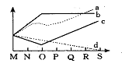

A. c，M B. a，O C. b，N D. d，S
6. 有足量的甲、乙两种氨基酸，它们能形成二肽种类最多有（ ）
A. 1种 B. 2种 C. 3种 D. 4种
7. ⑴、(2)、⑶、⑷、⑸是操作显微镜的几个操作步骤，图1-4-1为显微镜观察中的两个视野，其中细胞甲为主要观察对象，从视野A到视野B时，操作过程的正确顺序是（ ）
⑴转动粗准焦螺旋 ⑵转动细准焦螺旋 ⑶调节光圈 ⑷转动转换器 ⑸移动玻片
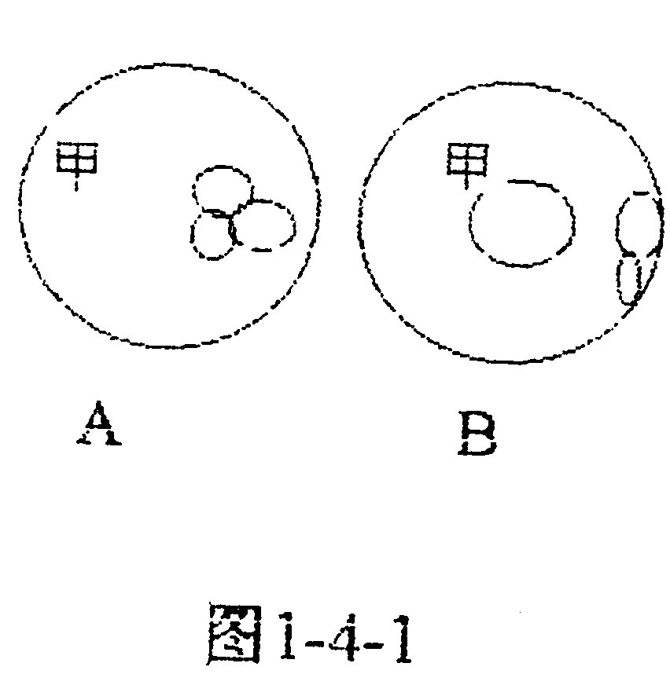

A.⑴→⑵→⑶→⑷ B.⑶→⑴→⑵
C.⑸→⑷→⑶→⑵ D.⑷→⑸→⑴→⑵
8. 植物在有氧呼吸时下列叙述正确的是（ ）
A．全过程必须有氧参与，并且始终在线粒体中进行
B．第一阶段是葡萄糖分解成丙酮酸，产生大量的［H］和ATP
C．第二阶段是丙酮酸分解成CO₂和H₂O，产生少量的［H］和ATP
D．第三阶段是［H］和氧结合产生H₂O，同时生成大量的ATP
9. 下列有关膜的叙述，错误的是（ ）
A．细胞膜主要由蛋白质分子和磷脂分子组成
B．核膜和内质网膜在结构上有密切联系
C．线粒体膜和叶绿体膜中的蛋白质分子是相同的
D．细胞膜中的大多数蛋白质分子和磷脂分子不是静止的
10. 在“叶绿体中色素的提取与分离”实验中：如果没有丙酮和菠菜叶片，要保证分离后的色素带清晰，可以用来代替的最佳实验材料是（ ）
A. 酒精和麦苗 B. 酒精和大白菜 C. 蒸馏水和大白菜 D. 蒸馏水和麦苗
11. 下列措施中，与提高温室蔬菜产量无关的是（ ）
①增大O₂浓度 ②增大CO₂浓度 ③合理密植 ④增强光照 ⑤合理灌溉
A．① B．③⑤ C． ②④ D．①⑤
12. 进行有氧呼吸和无氧呼吸时都能产生CO₂ 的是（ ）
A.玉米胚细胞 B.苹果果肉细胞 C.马铃薯块茎细胞 D.人的心肌细胞
13．下列现象属于渗透作用的是（ ）
A．蔗糖在水中溶解使水变甜 B．一片新鲜的萝卜放在清水中变硬
C．干大豆种子泡在水中逐渐膨大 D．暑天放在空气中的NaCl潮解
14．谷氨酸的R基为C₃H₅O₂，1分子谷氨酸含有的C、H、O、N原子数依次是（ ）
A．5、9、4、1 B．4、8、5、1 C．5、8、4、1 D．4、9、4、1
15. 如图表示农田中一昼夜温度变化I．光照强度变化II和植物吸收CO2III.请分析后判断,下列说法中不正确的是（ ）
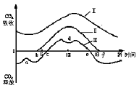

A．在Ⅲ曲线与时间轴交点c和e时，光合作用吸收的CO₂与呼吸作用释放的CO₂量相等
B．a点的形成是由夜间的低温造成的
C．从时间轴上的c点开始合成有机物，到e点有机物的合成为止
D．增大曲线Ⅲ与时间轴所围成的正面积的措施包括提高光照强度、CO₂浓度和充足的水分供应
16. 下列对叶绿体和线粒体的叙述错误的是（ ）
A．都与能量的转换有关 B．都有少量的DNA
C．都有双层膜结构 D．生物的真核细胞中都存在
17. 从某腺体的细胞中提取一些细胞器，放入含有¹⁴C的氨基酸的培养液中，培养液中有这些细胞器完成其功能所需的物质和条件，连续取样测定标记的氨基酸在这些细胞中的数量，下图中能正确描述的曲线是（ ）
时间
¹⁴C氨基酸数量
O
时间
¹⁴C氨基酸数量
O
时间
¹⁴C氨基酸数量
O
时间
¹⁴C氨基酸数量
O
A
BA
CA
DA
内质网
高尔基体
内质网
核糖体
核糖体
中心体
线粒体
中心体

18. 在显微镜下观察洋葱根尖细胞有丝分裂，调节细准焦螺旋，看到同一视野中，有的地方物像清晰，有的地方物像不清晰，产生这种现象的原因是（ ）
A．显微镜坏了 B．光源有变化 C．细准焦螺旋转动太快 D．根尖压的厚薄不等
19. 下列生物细胞在分裂过程中，看不到染色体出现和复制的是（ ）
A．大肠杆菌、蓝藻 B．酵母菌、草履虫
C．水螅、团藻 D．蛙、蛔虫
20．把一小块生物组织捣碎后，经化学分析，含有水、蛋白质、DNA和糖元，由此可判断该组织是（ ）
A．小麦的 B．家兔的 C．病毒的 D．细菌的
21. 现有一植物的种子，已经知道它的萌发受水分、温度和氧气的影响，但不了解其萌发与光是否有关，为探究光的有无对该种子萌发的影响，某同学进行了如下实验：你认为下列最适宜作实验对照组的是( )
①向垫有滤纸的培养皿中倒入适量的水，将一定量的种子放入培养皿中。
②将培养皿置于黑暗、25℃、空气状况适宜且相同的条件下培养一段时间，观察种子的萌发情况。
A．另一组置于有光条件下，其他处理相同
B．另一组置于5℃条件下，其他处理相同
C．另一组置于缺氧条件下，其他处理相同
D．另一组置于有光、5℃条件下，其他处理相同
22. 在下列表示腺嘌呤脱氧核苷酸结构的简图中，正确的是（ ）

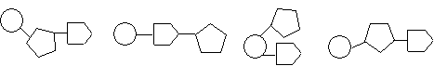

A B C D
23. 将水稻培养在含有各种营养元素的培养液中，发现水稻吸收硅多，吸收钙少。这是因为水稻根的细胞膜（ ）
A. 吸附硅的能力强，吸附钙的能力弱 B．运载硅的载体多，运载钙的载体少
C. 吸收硅是自由扩散，吸收钙是主动运输 D．吸收硅不需要能量，吸收钙需要能量
24．叶绿体中色素的提取和分离实验中,色素提取剂和分离方式分别是（ ）
A. 丙酮酸和纸层析法 B. 水和层析法
C. 酒精和层析法 D. 丙酮和纸层析法
25．若相邻的三个植物细胞的细胞液浓度A＞B＞C，则下列可以正确表示水分流动方向的是 （ ）

A
B C C
A
B C C
A
B C C
A
B C C

A. B. C. D.
26．ATP分子在细胞内能够释放与贮存能量，从结构上看，其原因是（ ）
①腺苷很容易吸收和释放能量 ②第二个磷酸基很容易从ATP上脱离和结合 ③第三个磷酸基容易从ATP上脱离，第二个高能磷酸键断裂，使ATP转化为ADP ④ADP可以迅速地与磷酸结合，吸收能量形成第二个高能磷酸键，使ADP转变成ATP
A．①③ B．②④ C．③④ D．①④
27．在煮过和没煮过的土豆片上分别滴几滴过氧化氢。在土豆片X上出现泡沫，在土豆片Y上没有泡沫，以下哪一项为正确的解释（ ）
A．土豆片X是煮过的，因为过氧化氢只影响碳水化合物分解成单糖
B．土豆片X是煮过的，因为在没煮过的土豆片中的酶能使过氧化氢不起作用
C．土豆片X是没煮过的，因为植物中含有酶，促使过氧化氢的分解，但酶会在高温中失效
D．土豆片X是没煮过的，因为过氧化氢分解土豆片中的酶
28．在动物饥饿或冬眠时，能量底物的消耗顺序是（ ）
A．脂肪→蛋白质→糖类 B．糖类→脂肪→蛋白质
C．脂肪→糖类→蛋白质 D．蛋白质→糖类→脂肪
29．下列关于光合作用和呼吸作用的叙述正确的是（ ）
A．光合作用在白天进行，呼吸作用在夜间进行
B．光合作用为植物提供所需全部物质
C．光反应在白天进行，暗反应在夜间进行
D．光合作用受Mg、N、P 等矿质元素的影响
30．下列物质中都属于蛋白质的是（ ）
A．胰岛素、抗体 B．胰岛素、雄性激素
C. 酶、甲状腺激素 D．生长激素、抗原
31．当含有下列结构片段的蛋白质在胃肠道中水解时，不可能产生的氨基酸是（ ）
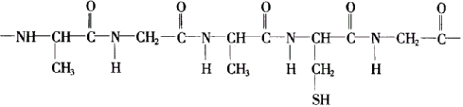
32．生物体内构成血红蛋白、叶绿素、甲状腺激素、动物骨骼的重要元素依次是（ ）
A．Fe、Mg、I、Ca B．I、Mg、Ca、Fe
C．Fe、Ca、I、Mg D．Mg、Fe、I、Ca
33. 在25种生命元素中，C被称为核心元素的主要原因是（ ）
A. 外层电子能与其他原子形成4个共价键
B. 许多个碳原子连接成生物大分子的碳链骨架
C. 碳化合物的共价键断裂时释放大量的能量
D. 占生命元素相对质量的比例大
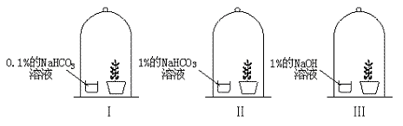
34. 图3－8表示3株脱淀粉（经充分“饥饿”处理）的同种相似植株放在不同的钟罩内，以下关于本实验的目的叙述中最准确的是（ ）
图3－8
A.证明光合作用的速率随CO₂浓度增大而增大 B.证明光合作用的必需条件是CO₂
C.证明过多的CO₂阻碍光合作用 D.证明NaOH能促进光合作用
35. 在光照最强的夏季中午，由于气孔关闭，光合作用不但不能继续增强反而下降，其主要原因是（ ）
A．水的光解产出氢数量不足 B．叶绿素利用光能合成ATP数量不足
C．暗反应中还原剂数量不足 D．暗反应中产生的三碳化合物减少
36．下表是哺乳动物几种组织中所流血液内氧和血红蛋白的结合情况，其中代谢最旺盛的组织是
组织名称 | 肺泡 | 组织甲 | 组织乙 | 组织丙
血红蛋白与氧的结合率（％） | 96 | 60 | 50 | 25
A．肺泡 B．组织甲 C．组织乙 D．组织丙
37. 在光合作用实验中，如果所用的水中有0.20％的水分子含¹⁸O，二氧化碳中有0.68％的二氧化碳分子含¹⁸O，那么植物进行光合作用释放的氧气中，含¹⁸O的比例为（ ）
A．0.20％ B．0.68％ C．0.88％ D．0.48％
38. 下图中，哪一项正确的表示了黑藻细胞细胞质的流动（ ）
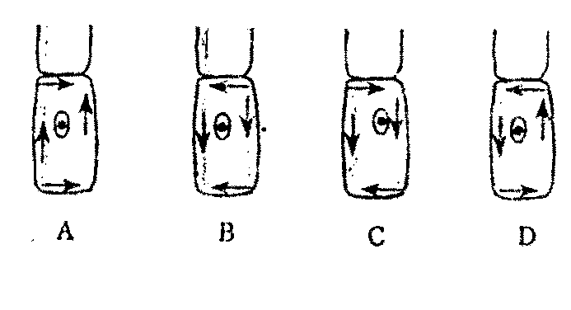39. 现有一瓶掺有酵母菌的葡萄糖液，吸进氧气的体积与放出二氧化碳的体积之比为1：2，这是因为（ ）
A．有1／4的酵母菌在进行有氧呼吸 B．有1／3的酵母菌在进行有氧呼吸
C．有1／2的酵母菌在进行有氧呼吸 D．有2／3的酵母菌在进行有氧呼吸
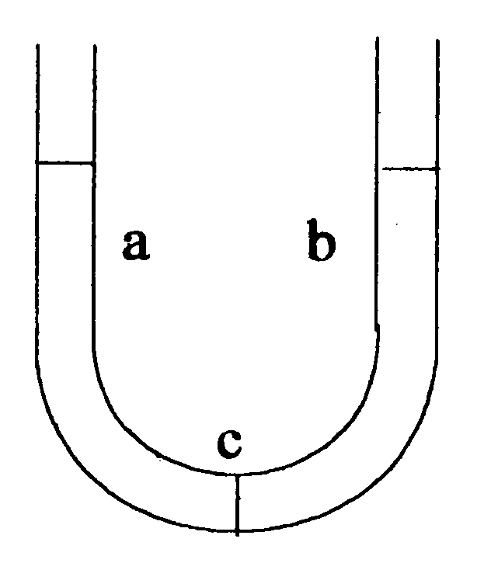
40. 如右图，在U形管中部c处装有半透膜，在a侧加入红色的细胞色素c（相对分子质量为13000的蛋白质）的水溶液，b侧加入清水，并使a、b两侧液面高度一致。经过一段时间后，实验结果将（ ）

A．a、b两液面高度一致，b侧为无色 B．a、b两液面高度一致，b侧为红色
C．a液面低于b液面，b侧为红色 D．a液面高于b液面，b侧为无色
41. 取适量干重相等的4份种子进行不同处理：(甲)风干，(乙)消毒后浸水萌发，(丙)浸水后萌发，(丁)浸水萌发后煮熟冷却、消毒。然后分别放入4个保温瓶中。一段时间后，种子堆内温度最高的是（ ）
A．甲 B. 乙 C.丙 D．丁
42. 下列哪项叙述不是细胞膜的结构特点（ ）
A. 细胞膜是选择透过性膜 B. 细胞膜由磷脂分子和蛋白质分子构成
C．细胞膜的分子结构具有流动性 D．有些蛋白质分子可在膜的内外之间移动
43. 叶绿体、线粒体都是重要细胞器，下列叙述中错误的是（ ）
A. 两者都具有能量转换的功能 B．两者都具有双层膜结构
C. 两者的基质成分与功能不同 D．两者所含酶的种类相同
44．无氧呼吸比有氧呼吸释放的能量少，是因为（ ）
A. 是低级的呼吸形式 B. 呼吸过程比较简单
C. 酶没有氧的作用强 D. 有机物没有彻底分解
45．葡萄糖在机体内彻底氧化和在体外燃烧的相同点是（ ）
①都是葡萄糖中的碳和氢气与空气中的氧直接化合；
②能量都是逐步释放出来的；
③反应条件是相同的；
④最终产物都是二氧化碳和水；
⑤两种氧化作用所释放出来的总能量是相等的；
⑥释放出来的能量形成光和热。
A.①、② B.③、⑥ C.④、⑤ D.②、④
46．葡萄糖是细胞进行有氧呼吸最常利用的物质。将一只实验小鼠放入含有放射性¹⁸O₂气体的容器内，¹⁸O₂进入细胞后，最先出现的放射性化合物是（ ）
A．丙酮酸 B．乳酸 C．二氧化碳 D．水
47．同一植物体不同部分的呼吸强度可以不同，下列判断错误的是（ ）
A．幼叶的比老叶的高 B．萌发种子胚的比胚乳的高
C．枝条尖端的比基部的高 D．老根部分的比根尖的高
48.下列生理过程中，不需消耗ATP的是（ ）
①暗反应 ②小肠吸收葡萄糖 ③蒸腾作用 ④呼吸运动
⑤肺泡内气体交换 ⑥有丝分裂 ⑦人体红细胞吸收葡萄糖 ⑧主动运输
A.①②③ B.④⑤⑥ C.⑤⑦⑧ D.③⑤⑦
49．关于细胞间信息交流的叙述，不正确的是（ ）
A．信号分子与靶细胞的识别与结合具有专一性
B．与不同激素分子结合的受体是不同的
C．与胰岛素和甲状腺激素结合的受体可能相同，也可能不同
D．细胞间的信息交流，大多数与细胞膜的结构和功能有关
50．请按时间先后顺序排列事件（ ）
①德国科学家萨克斯证明了绿色叶片在光合作用中产生了淀粉。
②美国科学家鲁宾和卡门采用同位素标记法证明：光合作用释放的氧全部来自于水。
③英国科学家普里斯特利指出植物可以更新空气。
④德国科学家恩吉尔曼用水绵做光合作用实验证明：氧是由叶绿体释放出来的，叶绿体是绿色植物进行光合作用的场所。
A. ①②③④ B. ④③②① C. ③①④② D. ①③②④

第Ⅱ卷（非选择题 共50分）
班级：_____________________ 姓名：_______________________ 考号：__________________________

---------------------------------------------------------------------------------------------------------------------------------------------------------------------------
二、非选择题：
51．（9分）根据下图中化合物的结构分析回答：
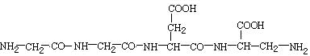
（1）该化合物叫 肽 ，是由 种氨基酸失去 个水分子而形成的，这种反应称为 。
（2）假如上述氨基酸的平均分子量为X，则该化合物的分子量为 。
（3）请写出肽键的结构式： 。
（4）该化合物在__________（细胞器）上合成，其结构是由__________和__________组成。
52．（3分）农民在储存玉米种前，将刚收获的玉米种子摊在水泥地面上暴晒一段时间后，才收进粮仓存放。如果暴晒的时间不够长，在粮仓中堆存时玉米会产热以至霉烂。根据科学研究，玉米的产热与种子消耗氧气量成正比。播种玉米时，农民又将玉米种放在水中浸泡一段时间，随着浸泡时间的延长，种子产热速度也越来越快，种子逐渐变“甜”了，几天后，种子开始发芽，这时玉米种子内的含水量达到峰值。请根据以上事实及所学知识回答下面的问题：
（1）农民晒种时玉米种子失去的是以 的形式存在于细胞中的水。
（2）随着浸泡时间的延长，玉米种变甜了，这种甜味物质是 ，它主要是由种子中的 （物质）吸收水进行水解后生成的。
53．(14分)下图是未完成的实验装置。在光照条件下，请利用A、B、C三支试管、新鲜叶片和必要的辅助材料，设计一个证明光合作用吸收CO₂与呼吸作用释放CO₂的实验，并预计实验结果。
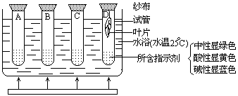
图-1-10
(1)当A管用于证明光合作用吸收CO₂实验时，需 ，实验结果指示剂呈 色。
(2)当B管用于证明呼吸作用释放CO₂实验时，需 ，实验结果指示剂呈 色。
(3)C管内放一高温处理后的叶片在实验中起 作用，实验结果指示剂呈 色。
(4)用几层纱布包上照光的D管，实验结果表明管内指示剂的颜色没有发生改变，其原因是 。
54．（10分）将同一种植物细胞依次浸入等量的蒸馏水,0.3g/mL蔗糖溶液和0.5g/mL尿素溶液中.观察原生质体的体积随时间的变化如图所示:
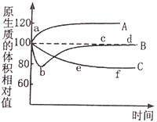
（1）在A,B,C中,细胞在蒸馏水中的是_______；在0.5g/mL尿素溶液中的是________。
（2）ab段的下降速度较ae段的快,这是因为______________________________；cd段的细胞所处的溶液浓度______0.5g/mL（>、<或＝）。
（3）试简要分析B、C曲线差异的原因:________________________________________
_________________________________________________________________________。
55．（14分）下图表示植物代谢的过程，用图中所示的代号和文字回答下列问题：
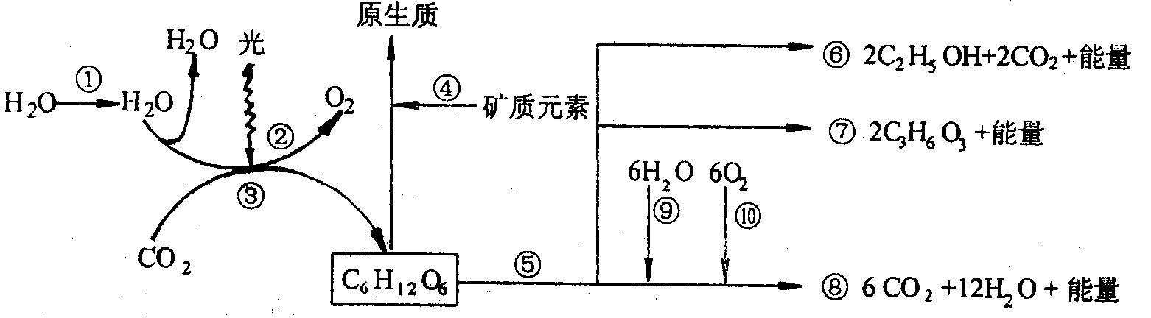

（1）完成①过程的主要部位是 。
（2）若土壤板结，过程④的吸收减弱，其原因是 受到抑制，影响了根的__________ 过程，完成该过程的条件是 __________。
（3）⑥⑦⑧三个过程中产生的相同物质是 ，过程⑨发生在第 阶段，产生能量最多的是第_______阶段。

答案
- 选择题：
1～10：DBDAB,DCDCA；11～20：ABBAC,DBDAB；21～30：ADBDC，CCBDA；
31～40：CABAD,DADAD；41～50：CADDC,DDDCC
- 非选择题：
51．答案:（1）四肽 3 3 （脱水）缩合（2）4X－54（3）-CO-NH- （4）核糖体 大亚基 小亚基
52．答案:（1）自由水 （2）麦芽糖 淀粉
53．答案：(1)放入新鲜叶片并照光 蓝 (2)放入新鲜叶片并遮光 黄 (3)对照 绿 (4) 光合作用吸收CO₂和呼吸作用释放的CO₂量几乎相等
54．答案：(1)A B (2)尿素浓度高于蔗糖溶液浓度 < (3)尿素可以进入细胞,由失水转为吸水,而蔗糖分子不能进入细胞,细胞发生质壁分离后,失水逐渐变慢,直到水分进出达到动态平衡
55．答案：⑴ 根毛区或成熟区 ⑵ 有氧呼吸(细胞呼吸) 主动运输 载体、能量（ATP） ⑶丙酮酸、[H]、ATP 二 三

